4. ЭЛЕКТРОСНАБЖЕНИЕ

Пусковая электроаппаратура распредпункта установлена на свежей струе воздуха. Распределительный пункт запитан от передвижной подстанции ТСВП-400/6, находящейся на заезде на вент.квершлаг пл.Н₁₀ гор. 622 м.
Установка электроаппаратуры, заземление, подсоединение и подвеска кабелей выполнены в соответствии с правилами эксплуатации электроустановок в сверхкатегорийных шахтах, уплотнение кабелей в борнах пускателей, эл. двигателей выполнены согласно ПТЭ. Свободные борна заглушены, на каждом пускателе и фидерном автомате, имеются трафареты с четкими надписями, указывающими название эл. потребителя, а также величины установок срабатывания реле максимальной защиты и фамилий эл. слесарей, закрепленных за данной электроаппаратурой.
4.2. РАСЧЕТ ЭЛЕКТРОСНАБЖЕНИЯ
при проведении и креплении конвейерного ходка пласта k₅^{в}

- Определение мощности участковой трансформаторной подстанции.
Схема электроснабжения составлена, исходя из наличия требуемого оборудования для механизации работ при проведении конвейерного ходка пласта k₅^{в}.
На основании данных о принятых в схеме электроснабжения потребителях составлена таблица № 1 силовой нагрузки.

Таблица № 1
ПОТРЕБИТЕЛИ | Тип электродвигателя | К-во электр.  двигат. | Номин. устан. мощн., кВт | Общая устан. мощн., кВт
Конвейер 1Л-80 |  | 1 | 75 | 75
Конвейер СП-202 | ЭДКОФ4 | 2 | 55 | 110
Лебедка ЛВ-25 | 2ВР-132М4 | 2 | 13 | 26
Лент.перегружатель ППЛ | ВРП-180 | 1 | 22 | 22
Компрессор УКВШ-5/7 | АИУМ 225 | 1 | 55 | 55
Вентилятор ВМП-6М № 1 | ВРМ-160 М2 | 1 | 24 | 24
Вентилятор ВМП-6М № 2 | ВРМ-160 М2 | 1 | 24 | 24

Σ Руст.= 336кВт
Расчетная мощность передвижной подстанции для питания электроприемников
Sтр. = Кс 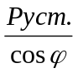
где: Σ Руст. = 336,0 кВт – суммарная установленная мощность электроприемников
участка с одновременно включенным эл. двигателем;
соs φ – условный средневзвешенный коэффициент мощности для
группы электроприемников забоя, принимается равным 0,6
Кс – коэффициент спроса
Кс = 0,286 + 0,714 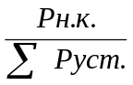 = 0,286 + 0,714 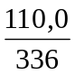 = 0,51

где: Рн.к. = 110 кВт – номинальная мощность наиболее мощного электродвигателя
в группе (электродвигателей конвейера СП-202)
Sтр. = 0,51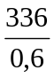= 285,6 кВт
По расчетной мощности, технической характеристике и наличия подстанций на шахте к установке принимается передвижная трансформаторная подстанция ТСВП-400/6, установленной на заезде на вент.квершлаг пл.Н₁₀ гор. 622 м.
. Суммарная мощность одновременно работающих эл. двигателей составит не более 205кВт.

II. Расчет кабельной сети участка
2.1. Сечение магистрального кабеля от передвижной трансформаторной подстанции (ПУП) до распределительного пункта подготовительного забоя (РПП-НН) принято по условию:
I_{SH} > Iф
где: I_{SH} – длительно допустимый ток кабеля соответствующего сечения по нагреву, А
Iф – фактический ток нагрузки магистрального кабеля (от ТСВП–400 до АВ–320), А

Iф = 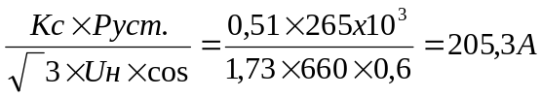

где: Руст = 336кВт – суммарная мощность одновременно работающих эл. двигателей
Принять кабель СБН -1(3х70), длительнодопустимая нагрузка которого составляет Iдл.доп. = 400 А (табл.8.5 Прогресс. технол. схемы…)
400А > 205,3А
2.2. Сечение гибких кабелей для питания отдельных электроприемников забоя принят, исходя из длительно-допустимой нагрузки по нагреву, номинальным током Iн, согласно условию: I_{SH} > Iн

где: I – номинальный ток электроприемника, А
I_{SH} – длительно допустимый ток по нагреву, А
2.3. Напряжение на зажимах электродвигателя конвейера СП-202 в режиме перегрузки

Uд.к. = 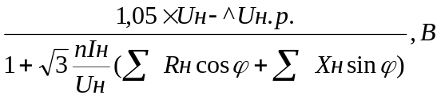
где: Uн.р. – потери напряжения в сети от работающих двигателей при нормальном
напряжении в элементах сети, через которую подключен эл.двиг.конвейерн. 1Л-80, В;
Iн = 62,0 А – номинальный ток двигателей конвейера СП-202 в часовом режиме,
(табл. 8.2);
Uн = 660 В – номинальное напряжение;
Σ Rн – суммарное активное сопротивление трансформатора, фидерного и гибкого
кабелей, Ом (табл. 8.9, 8.10)
При максимальной длине фидерного кабеля СБН-1 (3 х 70) 1ф = 5 Ом
ΣRн = Rт + Rф + Rг = 0,0113 + 0,260 х 0,22 + 0,37 х 0,30 = 0,166 Ом
ΣХн – суммарное индуктивное сопротивление трансформатора, фидерного и гибкого кабелей, Ом
При Iф = 5 Ом
ΣХн = Хт + Хф + Хг = 0,0638 + 0,061 х 0,20+ 0,081 х 0,10 = 0,084 Ом

^ Uн.р. = 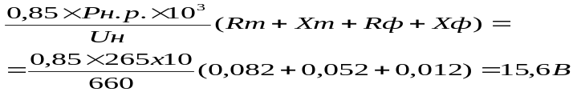
где: Рн.р. = 265,0 – установленная мощность группы электродвигателей питающихся по фидерному кабелю, через который подключен электродвигатель конвейера СП-202, кВт
Uд.к. = 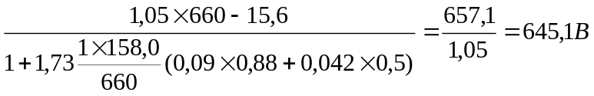
Параметры схемы электроснабжения должны удовлетворять условию
Uд.к. > 0,85 Uн
625 >561 = 561 В – условие выполняется

Фидерные выключатели выбраны по назначению, номинальному напряжению, номинальному току и исходя из условия
I_{H} > Iф Iо > 1,2 х I ³ к.з.max

Где: I_{H} – номинальный ток фидерного автомата, А
Iо – предельно отключаемый ток защитного аппарата, А
I³ к.з.max – расчетный максимальный ток трехфазного к.з. на зажимах защитного
аппарата, А

3.2. Магнитные взрывобезопасные пускатели выбраны по назначению, номинальному напряжению, номинальной мощности и исходя из условия:
Iо > 1,2 х I ³ к.з.max; I н.н. > Iн.дв.
где: Iо – предельно отключаемый ток пускателя, фидерного автомата, А
I³ к.з.max – расчетный максимальный ток трехфазного к.з. на зажимах защитного аппарата, А
Выбранные таким образом автоматические выключатели и магнитные пускатели указаны на схеме электроснабжения.
IV. Выбор и проверка установок токовых реле и плавких вставок предохранителей аппаратов низкого напряжения
4.1. Величина уставки тока срабатывания реле автоматических выключателей и магнитных пускателей приняты согласно требованиям:
а) для защиты магистрали
I у > Iн. пуск. + I н.раб.
где: I у – уставка тока срабатывания реле, А
I н.п. – номинальный пусковой ток наиболее мощного электродвигателя, А
Iн.р. – сумма номинальных токов всех остальных токоприемников, А
б) для защиты ответвлений, питающих электродвигатель или группу одновременно пускаемых электродвигателей I у > Iн.п.
при этом, отношение (кратность) расчетного минимального тока двухфазного к.з. к уставке тока срабатывания реле должно удовлетворять условию:
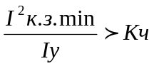
где: I ² к.з.min – расчетный минимальный ток двухфазного к.з. в наиболее электрически удаленной от трансформатора точке сети, А
Кч = 1,5 – коэффициент чувствительности защиты.
4.2. Величина номинального тока плавких вставок предохранителей определена исходя из условий.
Для защиты ответвлений, питающих электродвигатель 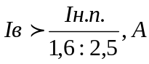
При этом, отношение расчетного минимального тока двухфазного к.з. к номинальному току плавкой вставки должно удовлетворять условию:
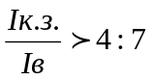
Выбранные таким образом уставки максимальных реле указаны на схеме электроснабжения и сведены в таблицу № 2
Таблица № 2

ПОТРЕБИТЕЛИ | Ток к.з. | Iк.з. | Тип защитного устройства | Ток уставки
ПОТРЕБИТЕЛИ | Ток к.з. | Iуст. | Тип защитного устройства | Ток уставки
Магистраль от ПУПП до РПП-НН | 7251 | 5,6 | АВ встроен. в РУНН | 1280
Конвейер СП-202 | 1471 | 2,9 | ПВИ-250 | 800
Компрессор УКВШ 5/7 | 4446 | 8,8 | ПВИ-125 | 500
Лебедка ЛВ-25 | 1528 | 15,2 | ПМВИР-41 | 100
Вентилятор ВМП-6М № 1 | 4921 | 19,6 | ПВИ-125 | 250
Вентилятор ВМП-6М № 2 | 3622 | 14,4 | ПВИ-125 | 250
Конвейер 1Л-80 | 3539 | 7,0 | ПВИ-250 | 500

V. Выбор высоковольтной ячейки для передвижной подземной подстанции
5.1. Высоковольтное комплексное распредустройство (ячейка) выбраны в зависимости от назначения, исполнения, минимального тока и напряжения.
5.2. Номинальный ток высоковольтной ячейки I н.я. определяется из условия:
I н.я. > I ф, А
где: I ф – ток нагрузки ячейки, А
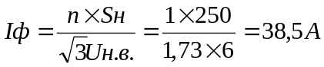
где: Sн – мощность подстанции, кВа
n – количество подстанций
Uн.в. – номинальное напряжение распределительной высоковольтной сети, кВт
Принимается высоковольтная ячейка на номинальный ток
I н.я. = 50 А
VI. Выбор и проверка уставок токовых реле высоковольтной ячейки для передвижной подстанции
6.1. Уставка срабатывания токовых реле ячейки принята по расчетному вторичному току
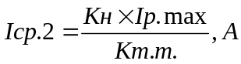
где: Кн = 1,2 – коэффициент надежности токовой защиты
Кт.т. – коэффициент трансформации трансформаторов тока
Iр.max – максимальный рабочий ток защищаемой линии, питающей ТСВП-400, А
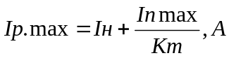
где: I – номинальный ток трансформатора на первичной стороне, А
In max – пусковой ток наиболее мощного электроприемника (СП-202), А
Кт = 8,7 – коэффициент трансформации трансформатора
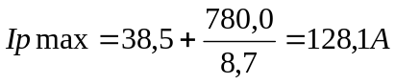

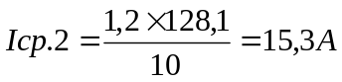
Принимаем Iy = 20 А
6.2. Первичный ток срабатывания защиты
Icp.1 = Kт.т. х Iу = 10 х 20 = 200 А
Электрооборудование при прохождении выработок пласта пласта k₅^{в} у магистрального откаточного штрека пласта k₅^{в} выбрано из условий использования серийно выпускаемой аппаратуры в исполнении «РВ» и РВН, предназначенной для работы в шахтах опасных по газу и пыли и наличия его на шахте.
Для запуска и защиты электродвигателей приводов машин и механизмов установлены магнитные пускатели ПВИ и автоматические фидерные выключатели АВ.
Размещение электрооборудования, находящегося в выемочных камерах и его подключение выполнено в соответствии со схемами ПБ (ДНАОП 1.1.30-5.28.-96) и требований пунктов п.5.2.1. – п.5.2.14 ПБ.

Расчет выполнил: А.Ю.Якушев

